Uživatelský manuál EasyPet KK-360R

Elektronický výcvikový obojek EasyPet ® KK 360R. KK-360R je vodotěsný do hloubky 0,5 metru. Velmi efektivní systém pro výcvik psa na vzdálenost až 600m. Bezpečný, humánní, robustní a vysoce účinný elektronický obojek pro výcvik psa. Můžete ovládat až 3 psy najednou. Statické impulsy jsou neškodné pro psa. Obojek má kromě statického impulzu (10 úrovní) také vibrace (10 úrovní) a zvukový tón (10 skupin). Vhodný pro rychlé a efektivní trénování psa.
Základní charakteristika elektronického obojku pro psy:
- Z jednoho vysílače lze provádět výcvik až 3 psů najednou (předpokladem je vícero přijímačů)
- Vodotěsný a nabíjecí přijímač
- 3 nastavení korekcí: varovný signál (10 skupin), vibrace (10 úrovní) a statické impulsy (10 úrovní)
- Pogumovaný vysílač s velkými tlačítky pro snadné a pohodlné užívání
- Velký, podsvícený LCD displej pro snadný výcvik
- Dosah až 600 m (na otevřeném prostranství)
- Dlouhé a krátké elektrody pro všechny typy srstí
- Nízká spotřeba baterie
- Indikátor spotřeby baterie na vysílači i na přijímači
- Přenosová frekvence 433,92 MHz
- Důležité upozornění: Tento výcvikový systém je vhodný pouze pro zdravé psy starší 6 měsíců.
Obsah balení:
- 1 x vysílač s velkým LCD displejem (na 9V baterii)
- 1 x 9V(6F22) baterie
- 1 x nabíjecí přijímač s obojkem
- 1 x řemínek obojku
- 1 x sítový adapter
- 1 x testovací výbojka pro testování statických impulsů
- dlouhé a krátké elektrody
- 2 x návod k použití (anglický a český)

Jak obojek pracuje
Při užití obojku máte na výběr 10 skupin zvukových signálů určených pro pochvalu, varování nebo přivolání psa k sobě. Prostřednictvím vysílače můžete také vyslat signál v podobě vibrace nebo neškodné stimulace – systém elektronického obojku má 10 úrovní vibračních signálů a 10 úrovní statického impulsu. Umožňuje Vám tak zvolit správné nastavení šité na míru povaze Vašeho psa a výcviku, pro který jste se rozhodli.
Důležité: Tento výcvikový systém má dosah až 600 metrů. Záleží na způsobu, kterým držíte vysílač. Pro dosažení nejlepšího výsledku držte vysílač vertikálně co nejdále od vašeho těla a nad hlavou. Ern, počasí, budovy a stromy mohou negativně ovlivnit maximální dosah.

Zprovoznění obojku
Krok 1: Připravte vysílačku
Pro zapnutí vysílačky zmáčkněte a držte tlačítko ON (+) po dobu tří vteřin. Pro vypnutí držte tlačítko OFF (-) po dobu tří vteřin.
Pokud není v ikoně baterie žádná čárka, baterie ve vysílači je vybita a je potřeba ji vyměnit.

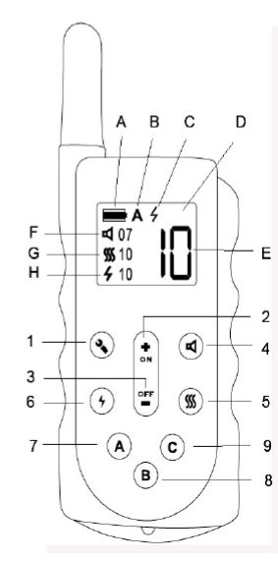
LCD display
A: Stav baterie
B: Zvolená kanál (pes A/pes B/pes C)
C: Zvolená korekce (impulz, vibrace, zvuk)
D: Symbol menu (pokud jste v menu), nebo symbol odeslání signálu
E: Nastavená úroveň
F: Nastavená úroveň zvuku
G: Nastavená úroveň vibrace
H: Nastavená úroveň impulzu

Popis tlačítek
1: Menu: krátký stisk otevře menu, další krátký stisk jej zavře.
2: Zapnutí - Pro zapnutí vysílačky zmáčkněte a držte tlačítko po dobu tří vteřin.
3: Vypnutí - Pro vypnutí vysílačky zmáčkněte a držte tlačítko po dobu tří vteřin.
4: Zmáčknutí či držení vyšle zvukový příkaz do přijímače
5: Zmáčknutí či držení vyšle příkaz k vibraci do přijímače
6: Zmáčknutí či držení vyšle příkaz k impulzu do přijímače
7: Přepne na psa A
8: Přepne na psa B
9: Přepne na psa C

Menu
V menu nastavíte úroveň, která bude vyslána do přijímače. Dostanete se do něj tlačítkem se symbolem klíče (na obr. 1).

Nabíjení přijímače

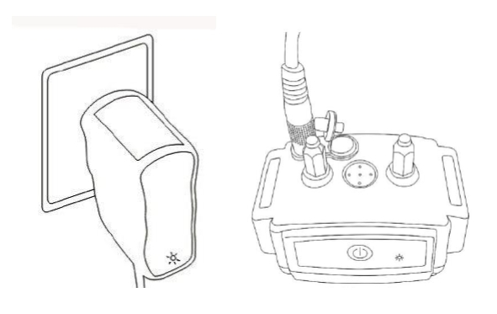
Dobíjení trvá přibližně 2-3 hodiny.
Po dokončení nabíjení nezapomeňte řádně zasadit zpět gumovou krytku.

Zapnutí přijímače
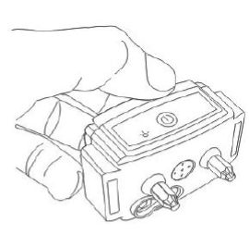
Zmáčkněte a držte tlačítko na přijímači 3 vteřiny. Přijímač se zapne, a zelená kontrolka problikne.

Zmáčkněte tlačítko 3x po sobě a přijímač se vypne. Potvrdí červená kontrolka.

Pro zjištění, zda je přijímač zapnut, jednou rychle zmáčkněte tlačítko – pokud problikne zelená, je zapnutá, pokud ne, je vypnutý.

Po dobu nabíjení je přijímač zapnut.

Spárování přijímače s vysílačkou

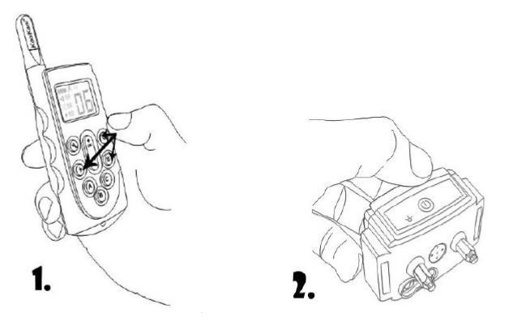
- Zapněte oba přístroje.
- Na vysílačce zvolte kanál, pro který chcete přijímač spárovat (A, B, C). Pokud používáte pouze jeden přijímač, ponechte výchozí hodnotu A.
- Na vysílačce zmáčkněte a držte jakékoliv akční tlačítko (vibrace, zvuk, impuls).
- V tu samou chvíli zmáčkněte a držte tlačítko na přijímači.
- Během dvou vteřin dojde k spárování zařízení, což bude potvrzeno střídavým problikáváním červené a zelené kontrolky na přijímači.
- Nyní můžete obě tlačítka pustit.

Použití/test funkcí
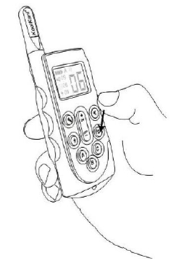
Zmáčkněte tlačítko vibrací na vysílačce – přijímač zavibruje. Můžete jej držet až 8 vteřin – přijímač bude vibrovat déle.

Zmáčkněte tlačítko impulzu na vysílačce – přijímač vydá impuls. Jeho funkci můžete otestovat přiloženou kontrolní výbojkou. Můžete jej držet až 8 vteřin – přijímač bude vibrovat déle.

Zmáčkněte tlačítko zvuku na vysílačce – přijímač vydá zvukové upozornění.

Nasaďte obojek s přijímačem psovi
Utáhněte obojek na krku Vašeho psa tak, abyste dokázali prostrčit pod obojkem jeden prst. Obojek by měl psovi pohodlně sedět. Ujistěte se, že jsou elektrody v přímém kontaktu s kůží. Chlupy mezi elektrodami a kůží mohou zapříčinit snížení účinnosti či úplné znefunkčnění zařízení. Pokud je to nezbytné, oholte část ochlupení v místě pro elektrody.

Tipy k použití
- Tento výcvikový obojek je určen k tréninku chování a není navržen pro užívání bez nezbytné interakce. Vždy odměňte psa za správné chování.
- Na našem Youtube kanálu naleznete mnoho užitečných rad pro výcvik psa, či použití a instalace elektronických výcvikových pomůcek: www.Youtube.com/ ElektroObojky
- Ústní příkazy doplněné odměnou budou mít velký podíl na úspěchu výcviku.
- Věk psa by měl být alespoň 6 měsíců, než začnete trénovat.
- Používejte ústní příkazy, elektronický obojek pouze tehdy, je-li to nezbytné. Buďte konzistentní, co se týče znění ústních příkazů - používejte vždy stejná slova.
- Užívejte zvukový signál jako varování. Pes si přivykne tomu, že po zvukovém signálu přichází impulz a rychle se naučí vnímat pípání jako varování.
- Systém by neměl být použit pro psy s agresivní povahou - v tomto případě se poraďte o vhodnosti užití s vaším veterinářem nebo profesionálním trenérem.

Bezpečnost
- Pro zajištění maximálního efektu a bezpečnosti vašeho psa, kontrolujte často umístění obojku, jeho správné utažení a umístění elektrod. Kontrolujte kůži v místech elektrod, zda se nevyskytuje vyrážka či podráždění. V takovém případě obojek co nejčastěji sundávejte, případně se poraďte se vaším veterinářem.
- Obojek by měl být nošen nepřetržitě déle než 12 hodin (jedná se o obecné doporučení pro všechny obojky, i neelektrické).
- Omyjte psův krk v místě umístění elektrod tak často, jak je potřeba.

Hlavní problémy
Zdá se, že obojek nepracuje správně
- Ujistěte se, že je přijímač i vysílač plně nabitý
- Dle instrukcí obojek spárujte s vysílačkou
- Ujistěte se, že není intenzita korekcí na nulové intenzitě
- Ujistěte se, že obojek nebyl vysílačem vypnut
- Ujistěte se, že mále na vysílačce zvolen správný přijímač
- Spárujte obojek, nastavte intenzitu a vyzkoušejte znovu

Přijímač nebo vysílačka se nenabíjí
- Ujistěte se, že máte správně zapojeny konektory do sítě a zařízení
- Otestujte obě zařízení, zda není závada v nabíječce nebo síti
Můj pes nereaguje na korekce
- Otestujte přijímač dle instrukcí
- Ujistěte se, že se elektrody dotýkají kůže
- Zvyšte intenzitu korekcí

Videa
Na našem Youtube kanálu naleznete mnoho užitečných rad pro výcvik psa, či použití a instalace elektronických výcvikových pomůcek: www.Youtube.com/ ElektroObojky

Prohlášení o shodě, záruční a pozáruční servis
Přístroj byl schválen pro použití v zemích EU a je proto opatřen značkou CE. Veškerá potřebná dokumentace je k dispozici na webových stránkách dovozce, na vyžádání u dovozce a na prodejně u dovozce.
Adresa, na které naleznete prohlášení o shodě a aktuální návod (záložka ke stažení):
http://www.elektro-obojky.cz/vycvikove-obojky-easypet/384-elektronicky-vycvikovy-obojek-easypet-kk-360r.html
Změny technických parametrů, vlastností a tiskové chyby vyhrazeny.

Záruční a pozáruční opravy zabezpečuje dovozce:
NESCIO s. r.o.,
Obchodní náměstí 1590/4, Praha
Infolinka: 721 471 118
Prodejna: 775 595 558
Email: info@elektro-obojky.cz

